**CHỦ ĐỀ 2: PHÂN TỬ**

**BÀI 5: PHÂN TỬ - ĐƠN CHẤT – HỢP CHẤT**

***Thời gian thực hiện: 4 tiết***

**I. Mục tiêu**

1. **Kiến thức:**

– Nêu được khái niệm phân tử, đơn chất, hợp chất. Đưa ra được một số ví dụ về đơn chất và hợp chất.

– Tính được khối lượng phân tử theo đơn vị amu.

2. **Năng lực:**

**2.1. Năng lực chung**

- Tự chủ và tự học: Chủ động, tích cực tìm hiểu về các khái niệm phân tử, đơn chất, hợp chất.

- Giao tiếp và hợp tác: Sử dụng ngôn ngữ khoa học để diễn đạt về đơn chất và hợp chất. Hoạt động nhóm một cách hiệu quả theo đúng yêu cầu của GV, đảm bảo các thành viên trong nhóm đều được tham gia và trình bày báo cáo.

- Giải quyết vấn đề và sáng tạo: Thảo luận với các thành viên trong nhóm nhằm giải quyết các vấn đề trong bài học.

**2.2. Năng lực khoa học tự nhiên**

- Nhận thức khoa học tự nhiên: Nêu được khái niệm phân tử và cách tính khối lượng phân tử; nêu được khái niệm đơn chất, hợp chất.

- Tìm hiểu tự nhiên: Quan sát các phân tử trong tự nhiên (baking soda, mẩu đá vôi, đất đèn, bình chữa lửa chứa carbon dioxide, ...); quan sát các đơn chất và hợp chất trong tự nhiên (dây đồng, than chì, bột lưu huỳnh, muối ăn, đường,...).

- Vận dụng kiến thức, kĩ năng đã học: Đưa ra được một số ví dụ về phân tử có ở xung quanh ta; đưa ra được một số ví dụ về đơn chất và hợp chất có trong đời sổng.

1. **Phẩm chất:**

- Tham gia tích cực hoạt động nhóm để tiếp cận được kiến thức một cách hiệu quả nhất;

- Có niềm say mê, hứng thú với việc khám phá và học tập khoa học tự nhiên.

**II. Thiết bị dạy học và học liệu**

* GV: SGK, SBT, tài liệu tham khảo

- Hình ảnh về: Hình mô phỏng hạt hợp thành của một số chất, Hình mô phỏng một số phân tử, một số nguyên tố hoá học

* Phiếu học tập

|  |  |  |  |
| --- | --- | --- | --- |
|  | **Đơn chất - Tên đơn chất** | **Nguyên tố** |  |
| H |  | P |  |
| He |  | S |  |
| N |  | Cl |  |
| F |  | Ar |  |
| Nd |  | K |  |
| Mg |  | Ca |  |

* HS: SGK, bảng nhóm, bút lông, bút dạ, phấn.

**III. Tiến trình dạy học**

1. **Hoạt động 1: Xác định vấn đề học tập**
2. **Mục tiêu:** Tạo tâm thế hứng khởi sẵn sàng vào bài học mới
3. **Nội dung:**

HS quan sát hình ảnh trên màn chiếu hoặc tranh ảnh hoàn thành các câu hỏi

1. **Sản phẩm:** Kết quả trả lời của học sinh.
2. **Tổ chức thực hiện:**

* **Giao nhiệm vụ học tập**:

- GV yêu cầu HS thảo luận theo bàn trả lời câu hỏi trong thời gian là 2 phút.

các em hãy chia các phân tử này thành hai nhóm dựa vào thành phần cấu tạo?

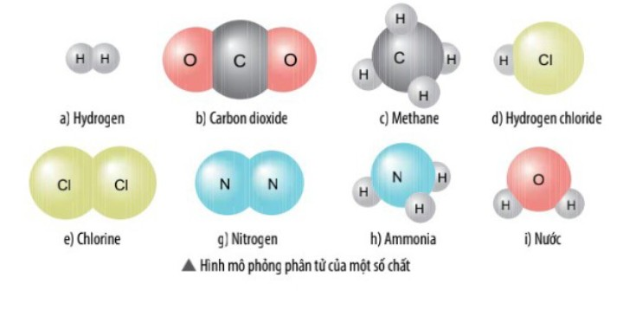

* **Thực hiện nhiệm vụ học tập**:

- Các nhóm thảo luận bài tập và trả lời câu hỏi theo yêu cầu của giáo viên.

* **Báo cáo, thảo luận**:

- GV yêu cầu đại diện nhóm hoàn thành nhanh nhất lên bảng trình bày và trả lời các câu hỏi phản biện.

- HS các nhóm quan sát, lắng nghe, nhận xét và nêu câu hỏi phản biện.

* **Kết luận**: (giáo viên "chốt"):

- Giáo viên nhận xét đánh giá mức độ hoàn thành, thái độ học tập và kĩ năng hoạt động nhóm của HS. Từ đó hướng dẫn học sinh nghiên cứu, tìm hiểu nội dung cho hoạt động hình thành kiến thức mới.

**Hoạt động 2: Hình thành kiến thức mới**

**Hoạt động 2.1: Tìm hiểu về các hạt hợp thành của chất**

1. **Mục tiêu:** HS phân biệt được phân tử với nguyên tử và hiểu được phân tử được tạo thành từ nguyên tử (trừ khí hiếm là dạng đặc biệt của phân tử).
2. **Nội dung:** Phân tử là hạt đại diện cho chất, gồm một số nguyên tử kết hợp với nhau và thể hiện đầy đủ tính chất hoá học của chất.

• Có 2 dạng phân tử: phân tử tạo bởi một nguyên tố và phân tử tạo bởi nhiều nguyên tố.

• Các nguyên tố khí hiếm (He, Ne, Ar,...) và kim loại đều là dạng đặc biệt của phân tử.

1. **Sản phẩm:** Đáp án của HS, có thể:

- Hạt hợp thành được tạo từ một nguyên tố: (a), (b), (d).

- Hạt hợp thành được tạo từ nhiều nguyên tố: (c).

1. **Tổ chức thực hiện:**

* **Giao nhiệm vụ học tập:**

- GV yêu cầu HS quan sát hình ảnh 5.1 và trả lời các câu hỏi

Hạt hợp thành của chất nào được tạo từ một nguyên tố hoá học. Hạt hợp thành của chất nào được tạo từ nhiều nguyên tố hoá học?

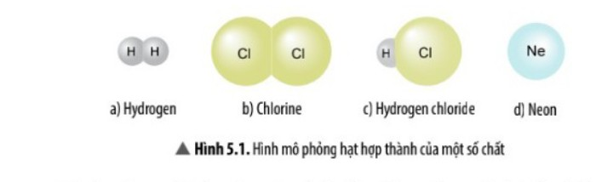

Tương tự Ví dụ 1, em hãy mô tả một số phân tử được tạo thành từ 1 nguyên tố hoá học, 2 nguyên tố hoá học.

* **Thực hiện nhiệm vụ học tập:**

- HS quan sát, suy nghĩ và trả lời các câu hỏi

* **Báo cáo, thảo luận**:

- Giáo viên gọi đại diện trả lời.

- Các HS còn lại nhận xét, bổ sung.

* **Kết luận:**

- GV: Nhận xét kết quả thực hiện nhiệm vụ và đánh giá mức độ hoàn thành của HS.

- HS cả lớp quan sát, lắng nghe

**Hoạt động 2.2: Cách tính khối lượng phân tử**

1. **Mục tiêu:** HS biết và tính được khối lượng phân tử theođơn vị amu.
2. **Nội dung:**

- Khối lượng phân tử của một chất là khối lượng tính bằng đơn vị amu của một phân tử chất đó.

- Khối lượng phân tử bằng tổng khối lượng các nguyên tử có trong phân tử.

1. **Sản phẩm:**Đáp án của HS, có thể:

1/. Khối lượng phân tử sẽ bằng tổng khối lượng các nguyên tử có trong phân tử. Theo đó:

(a) Phân tử hydrogen có 2 nguyên tử hydrogen, vậy KLPT là 1 X 2 = 2 (amu).

(b) Phân tử sulfur dioxide có 1 nguyên tử sulfur và 2 nguyên tử oxygen,

vậy KLPT là 32 + 16 X 2 = 64 (amu).

(c) Phân tử methane có 1 nguyên tử carbon và 4 nguyên tử hydrogen,

vậy KLPT là 12 + 1 X 4 = 16 (amu).

2.

KLPT oxygen là 16 X 2 = 32 (amu).

3. Đáp án của HS

1. **Tổ chức thực hiện:**

**\* Giao nhiệm vụ học tập**:

GV chia lớp thành các nhóm và yêu cầu các nhóm quan sát ảnh về mô hình các đơn chất và hợp chất như trong Hình 5.3 ở SGK. GV hướng dẫn các nhóm HS quan sát và trả lời các câu hỏi 2, 3 và câu hỏi luyện tập.

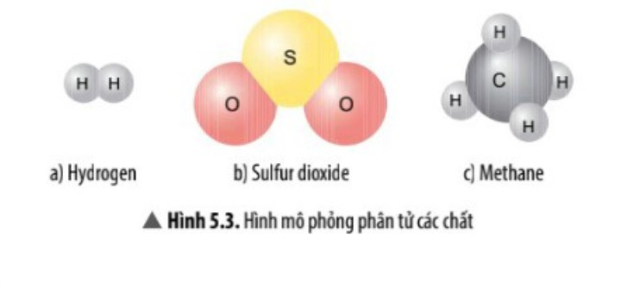

1. Em hãy đề xuất cách tính khối lượng phân tử của mỗi chất ở Hình 5.3.
2. Khối lượng nguyên tử của oxygen bằng 16 amu. Phân tử khí oxygen gổm 2 nguyên tử oxygen sẽ có khối lượng phân tử bằng bao nhiêu?
3. Cho các nhóm quan sát ảnh về mô hình, các nhóm tiến hành trò chơi tiếp sức: tính được khối lượng phân tử trong mô hình



**\* Thực hiện nhiệm vụ**:

- Các nhóm thảo luận, thống nhất kết quả luận ghi vào bảng nhóm, phân công thành viên nhóm chuẩn bị báo cáo kết quả khi hết thời gian quy định thảo luận nhóm.

- Hướng dẫn, hỗ trợ: Quan sát các nhóm hoạt động, hỗ trợ các các nhân hoặc nhóm gặp khó khăn. Có thể cho phép các em HS khá, giỏi hỗ trợ các bạn trong nhóm để hoàn thành nhiệm vụ nhanh hơn.

**\* Báo cáo, thảo luận**:

- GV: Thông báo hết thời gian hoạt động nhóm. Gọi đại diện các nhóm lên báo cáo kết quả hoạt động.

- HS cả lớp quan sát, lắng nghe, nhận xét.

**\* Kết luận**:

- GV: Nhận xét kết quả thực hiện nhiệm vụ và đánh giá mức độ hoàn thành của HS.

- HS cả lớp quan sát, lắng nghe

**Hoạt động 2.3: Tìm hiểu về đơn chất**

**a) Mục tiêu:** HS liệt kê các đơn chất và tên gọi tương ứng với các nguyên tố có trong Hình 5.5.

**b) Nội dung:**

Đơn chất là chất được tạo nên từ một nguyên tố hoá học

1. **Sản phẩm**:Đáp án của HS, có thể:

**4**.

|  |  |  |  |
| --- | --- | --- | --- |
|  | **Đơn chất - Tên đơn chất** | **Nguyên tô** |  |
| H | H2 - Khí hydrogen | p | p-Phosphorus |
| He | He - Khí helium | s | s-Sulfur |
| N | N2- Khí nitrogen | Cl | Cl2-Khí chlorine |
| F | F2 — Khí fluorine | Ar | Ar - Khí argon |
| Nd | Na-Sodium | K | K- Potassium |
| Mg | Mg-Magnesium | Ca | Ca-Calcium |

5.

- 2 đơn chất tạo bởi nguyên tố kim loại: Al (aluminium), Fe (iron).

- 2 đơn chất tạo bởi nguyên tố phi kim: c (carbon), O2 (khí oxygen).

6.

* (a): gồm 2 nguyên tử Br.
* (b): gồm 3 nguyên tử 0.
* Các phân tử đơn chất này đều chỉ tạo từ một nguyên tố hoá học.

**d) Tổ chức thực hiện:**

**\* Giao nhiệm vụ học tập:**

GV chia lớp thành các nhóm, yêu cầu HS quan sát Hình 5.5 trong SGK (hoặc dùng máy chiếu phóng to Hình 5.5); hướng dẫn các nhóm HS quan sát kĩ và giúp HS thảo luận các câu hỏi 4,5,6 hoàn thành phiếu học tập

4. Dựa vào Hình 5.5, cho biết tên các đơn chất được tạo nên từ nguyên tố hoá học tương ứng.

5. Ngoài các đơn chất tạo từ các nguyên tó ở Hình 5.5, em hãy liệt kê thêm 2 đơn chất tạo thành từ nguyên tó kim loại và 2 đơn chất tạo thành từ nguyên tố phi kim khác.

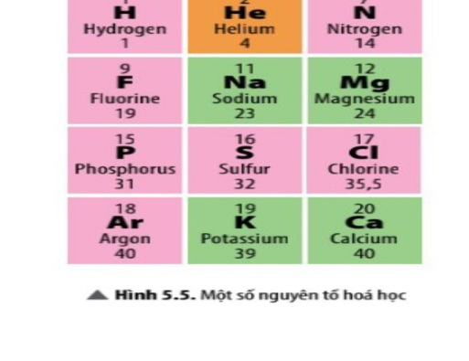

6. Quan sát Hình 5.6, em hãy cho biết só nguyên tử và thành phẩn nguyên tố có trong mỗi phân tử đơn chất.

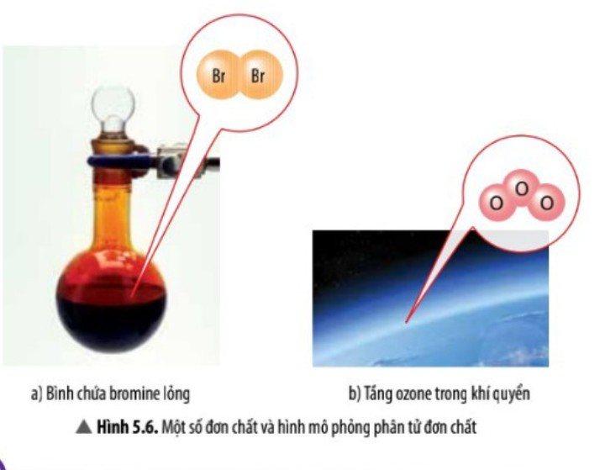

**\* Thực hiện nhiệm vụ:**

- Các nhóm thảo luận, thống nhất kết quả luận ghi vào bảng nhóm, phân công thành viên nhóm chuẩn bị báo cáo kết quả khi hết thời gian quy định thảo luận nhóm.

- Hướng dẫn, hỗ trợ: Quan sát các nhóm hoạt động, hỗ trợ các các nhân hoặc nhóm gặp khó khăn. Có thể cho phép các em HS khá, giỏi hỗ trợ các bạn trong nhóm để hoàn thành nhiệm vụ nhanh hơn.

**\* Báo cáo, thảo luận:**

- GV: Thông báo hết thời gian hoạt động nhóm. Gọi đại diện các nhóm lên báo cáo kết quả hoạt động.

- HS cả lớp quan sát, lắng nghe, nhận xét.

**\* Kết luận:**

- GV: Nhận xét kết quả thực hiện nhiệm vụ và đánh giá mức độ hoàn thành của HS.

- HS cả lớp quan sát, lắng nghe

**Hoạt động 2.4: Tìm hiểu hợp chất**

**a) Mục tiêu:** nhận biết được đơn chất và hợp chất.

**b) Nội dung:**

Hợp chất là chất được tạo nên từ hai hay nhiều nguyên tố hoá học.

**c) Sản phẩm**:Đáp án của HS, có thể:

7.

- Phân tử Hình 5.7 (a), (b) là đơn chất vì được tạo thành từ 1 nguyên tổ.

- Phân tử Hình 5.7 (c) là hợp chất vì được tạo thành từ nhiều nguyên tố.

8.

- Muối ăn là hợp chất vì nó được tạo bởi từ nhiều nguyên tó hoá học (gổm nguyên tố Na và nguyên tố Cl).

9.

Đáp án của HS

**d) Tổ chức thực hiện:**

**\* Giao nhiệm vụ học tập:** GV chia lớp thành các nhóm và yêu cầu các nhóm quan sát ảnh về mô hình các đơn chất và hợp chất như trong Hình 5.7,5.8 ở SGK. GV hướng dẫn các nhóm HS quan sát và trả lời các câu hỏi

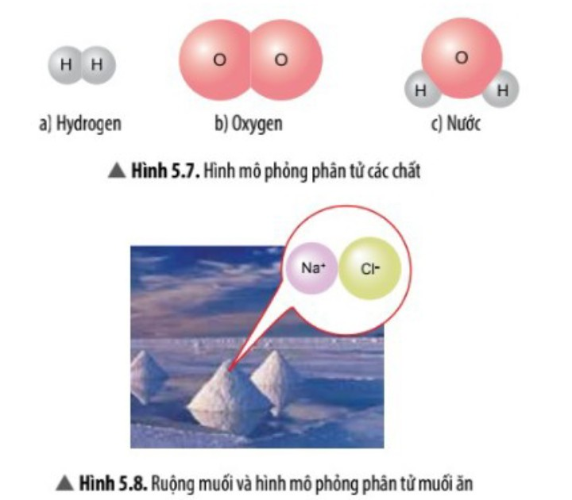

7. Quan sát Hình 5.7, em hãy cho biết phân tử chất nào là phân tử đơn chất, phân tử chất nào là phân tử hợp chất? Giải thích.

8. Muối ăn (Hình 5.8) là đơn chất hay hợp chất? Vì sao?

9. Hãy nêu một số ví dụ về phân tử hợp chất mà em biết và cho biết phân tử đó được tạo thành từ các nguyên tử của nguyên tố nào

**\* Thực hiện nhiệm vụ:**

-Các nhóm thảo luận, thống nhất kết quả ghi vào phiếu học tập, phân công thành viên nhóm chuẩn bị báo cáo kết quả khi hết thời gian quy định thảo luận nhóm.

- Hướng dẫn, hỗ trợ: Quan sát các nhóm hoạt động, hỗ trợ các các nhân hoặc nhóm gặp khó khăn. Có thể cho phép các em HS khá, giỏi hỗ trợ các bạn trong nhóm để hoàn thành nhiệm vụ nhanh hơn.

**\* Báo cáo, thảo luận:**

-GV: Thông báo hết thời gian hoạt động nhóm. Gọi đại diện các nhóm báo cáo kết quả hoạt động.

- HS cả lớp quan sát, lắng nghe, nhận xét.

**\* Kết luận:**

- GV nhận xét kết quả thực hiện nhiệm vụ và đánh giá mức độ hoàn thành của HS.

**3. Hoạt động 3: Luyện tập**

1. **Mục tiêu:** Vận dụng kiến thức đã học để làm bài tập
2. **Nội dung:** câu hỏi – bài tập
3. **Sản phẩm:** Đáp án của HS, có thể:

1.

|  |  |  |  |
| --- | --- | --- | --- |
| **Chất** | **Phàn tử đơn chất** | **Phân tử hợp chát** | **Khôi lượng phân tử (amu)** |
| a) | H, |  | 1x2 = 2 |
| b) |  | co2 | 12 + 16x2 = 44 |
| c) |  | ch4 | 12 + 1 x4=16 |
| d) |  | HCI | 1 + 35,5 = 36,5 |
| e) | Cl2 |  | 35,5x2=71 |
| g) | N2 |  | 14x2 = 28 |
| h) |  | nh3 | 14 + 1 x3 = 17 |
| i) |  | h20 | 1x2 + 16=18 |

2. KLPT của sodium chloride là 23 + 35,5 = 58,5 amu.

3. Carbon dioxide là hợp chất vì nó được tạo bởi nhiều nguyên tố hoá học (carbon và oxygen).

1. **Tổ chức thực hiện:**

**\* Giao nhiệm vụ học tập**: Thảo luận nhóm và đại diện nhóm trả lời, hoàn thành các câu hỏi sau:

1. Quan sát hình mô phỏng các phân tử sau, cho biết chất nào là đơn chất, chất nào là hợp chất? Tính khối lượng phân tử của các chất.



1. Muối ăn có thành phần chính là sodium chloride. Phân tử sodium chloride gồm 1 nguyên tử sodium và 1 nguyên tử chlorine. Em hãy tính khối lượng phân tử của sodium chloride.
2. Carbon dioxide là thành phần tạo ra bọt khí trong nước giải khát có gas. Theo em, carbon dioxide là đon chất hay hợp chất?

* **Thực hiện nhiệm vụ**:

-Các nhóm thảo luận, thống nhất kết quả ghi vào phiếu học tập, phân công thành viên nhóm chuẩn bị báo cáo kết quả khi hết thời gian quy định thảo luận nhóm.

- Hướng dẫn, hỗ trợ: Quan sát các nhóm hoạt động, hỗ trợ các các nhân hoặc nhóm gặp khó khăn. Có thể cho phép các em HS khá, giỏi hỗ trợ các bạn trong nhóm để hoàn thành nhiệm vụ nhanh hơn.

* **Báo cáo**:

-GV: Thông báo hết thời gian hoạt động nhóm. Gọi đại diện các nhóm báo cáo kết quả hoạt động.

- HS cả lớp quan sát, lắng nghe, nhận xét.

* **Kết luận**:

- GV nhận xét kết quả thực hiện nhiệm vụ và đánh giá mức độ hoàn thành của HS.

**4. Hoạt động 4: Vận dụng**

**a) Mục tiêu:** Vận dụng kiến thức đã học để làm bài tập

**b) Nội dung:** câu hỏi – bài tập

**c) Sản phẩm:** Đáp án của HS, có thể:

1.

- KLPT của calcium carbonate là 40 + 12 + 16 X 3 = 100 (amu).

- Một số ứng dụng của đá vòi:

+ Đá vôi được sử dụng nhiều trong ngành công nghiệp xây dựng như sản xuất xi măng, vôi, son,...

- Trong nông nghiệp, nó được dùng để xử lí độ chua của đất, hấp thu các khí độc tích tụ ở đáy ao như: NH3, H2S, CO2,... và acid trong nước; hạn chế mầm bệnh, vi khuẩn có hại trong nước, vi khuẩn trong ao nuôi,...

- Trong y tế, đá vôi có vai trò làm thuốc bổ sung calcium giá rẻ, làm chất nền thuốc viên,...

- Một số ứng dụng khác của đá vòi như làm phân viết bảng, chất làm trắng men và gốm sứ,...

2.

- Các đơn chất: Nitrogen, oxygen, argon, helium, neon, hydrogen.

- Đơn chất được dùng để bơm vào lốp ô tô thay cho không khí là nitrogen.

GV giới thiệu cho HS biết một vài lí do nên dùng nitrogen bơm vào lốp ô tô thay cho không khí:

• Nitrogen ít bị nổ lốp hơn so với oxygen (khi xe chạy với tốc độ cao, nhiệt độ của lốp xe tăng lên do ma sát với mặt đường, oxygen dễ làm nổ lốp).

• Nitrogen giữ áp suất trong lốp ổn định hơn so với oxygen (do kích thước phân tử nitrogen lớn hơn của oxygen nên khí bị thoát qua cao su của lốp ít hơn).

• Nitrogen nhẹ hơn không khí.

**d) Tổ chức thực hiện:**

**\*Giao nhiệm vụ học tập:** Thảo luận nhóm và đại diện nhóm trả lời, hoàn thành các câu hỏi sau:

1. Đá vôi có thành phần chính là calcium carbonate. Phân tử calcium carbonate gổm 1 nguyên tử calcium, 1 nguyên tử carbon và 3 nguyên tử oxygen.Tính khối lượng phân tử của calcium carbonate. Hãy nêu một số ứng dụng của đá vôi.

2.

* Khí quyển Trái Đất là lớp các chất khí bao quanh và được giữ lại bởi lực hấp dẫn của Trái Đất. Thành phần khí quyển gồm có nitrogen, oxygen, argon, carbon dioxide, hơi nước và một sổ chất khí khác (helium, neon, methane, hydrogen,...). Em hãy liệt kê các đơn chất có trong khí quyển. Tìm hiểu và cho biết đơn chất nào được dùng để bơm vào lốp ô tô thay cho không khí.

* **Thực hiện nhiệm vụ**:

-Các nhóm thảo luận, thống nhất kết quả ghi vào phiếu học tập, phân công thành viên nhóm chuẩn bị báo cáo kết quả khi hết thời gian quy định thảo luận nhóm.

- Hướng dẫn, hỗ trợ: Quan sát các nhóm hoạt động, hỗ trợ các các nhân hoặc nhóm gặp khó khăn. Có thể cho phép các em HS khá, giỏi hỗ trợ các bạn trong nhóm để hoàn thành nhiệm vụ nhanh hơn.

* **Báo cáo**:

-GV: Thông báo hết thời gian hoạt động nhóm. Gọi đại diện các nhóm báo cáo kết quả hoạt động.

- HS cả lớp quan sát, lắng nghe, nhận xét.

* **Kết luận**:

- GV nhận xét kết quả thực hiện nhiệm vụ và đánh giá mức độ hoàn thành của HS.